2021年度

四川省攀枝花市人力资源和社会保障信息中心单位决算

目录

公开时间：2022年9月14日

第一部分 单位概况........................................................................................ 4
一、职能简介 ....................................................................................................4
二、2021年重点工作完成情况.................................................................. 4
三、机构设置情况............................................................................................6
第二部分 2021年度单位决算情况说明.................................................. 7
一、收入支出决算总体情况说明.............................................................. 7
二、收入决算情况说明................................................................................. 7
三、支出决算情况说明 .................................................................................8
四、财政拨款收入支出决算总体情况说明.............................................9
五、一般公共预算财政拨款支出决算情况说明 ..................................10
六、一般公共预算财政拨款基本支出决算情况说明 ........................12
七、“三公”经费财政拨款支出决算情况说明.................................. 13
八、政府性基金预算支出决算情况说明................................................ 14
九、国有资本经营预算支出决算情况说明 ...........................................15
十、其他重要事项的情况说明................................................................... 15
第三部分 名词解释........................................................................................ 16
第四部分 附件.................................................................................................. 18
第五部分 附表.................................................................................................. 29
一、收入支出决算总表
二、收入决算表
三、支出决算表
四、财政拨款收入支出决算总表
五、财政拨款支出决算明细表
六、一般公共预算财政拨款支出决算表
七、一般公共预算财政拨款支出决算明细表
八、一般公共预算财政拨款基本支出决算表
九、一般公共预算财政拨款项目支出决算表
十、一般公共预算财政拨款“三公”经费支出决算表
十一、政府性基金预算财政拨款收入支出决算表
十二、政府性基金预算财政拨款“三公”经费支出决算表
十三、国有资本经营预算财政拨款收入支出决算表
十四、国有资本经营预算财政拨款支出决算表

第一部分 单位概况

一、职能简介
攀枝花市人力资源和社会保障信息中心是市人力资源和社会保障局下属公益一类事业单位。主要承担人力资源和社会保障系统的信息化建设和维护工作；负责攀枝花市社会保障卡管理及运行；负责攀枝花市12333人力资源和社会保障服务咨询热线管理及运行等工作。

二、2021年重点工作完成情况
（一）夯实基础除隐患，金保网络安全稳定。
2021年适逢党的百年华诞，信息中心按照上级人社部门和市委网信办、市公安局等部门关于网络安全的总体要求和部署，精心组织、明确责任，全方位加大网络安全管控力度，不断夯实人社系统网络安全运维基础，确保金保工程系统和人社信息化服务平台安全平稳运行。同时采取措施，进一步加强了对人社业务系统安全运维的管控、日常安全巡检、定期安全排查等，紧紧围绕上级人社部门和市委网信办、市公安局等相关部门的统一指挥，认真落实相关工作部署，规范执行网络安全工作制度，通过各项制度的完善、技防措施的落实，为全市人社信息化系统安全平稳运行和人社数据安全提供了可靠的保障。
（二）攻坚克难抓项目，惠民惠农阳光运行。
攀枝花市惠民惠农财政补贴资金社会保障卡“一卡通”阳光审批系统由市纪委督促、市财政局牵头、市人社局承建，该项目于3月29日启动、6月2日开发团队进场、6月30日试点项目上线运行、8月31日完成全部补贴项目开发。截至2021年底，攀枝花“一卡通”发放系统发放补贴88项，发放惠民惠农财政补贴资金11.56亿元，受益群众31.2万人；阳光审批系统已开通34项补贴项目，已完成约3.4万人次业务受理，全面实现“阳光申报、阳光审批、阳光发放、阳光监督”。通过惠民惠农“一卡通”平台，建立“一卡通”长效管理机制，坚决斩断伸向惠民惠农财政补贴资金的“黑手”，确保各项惠民惠农补贴政策落地见效，大力提升了社保卡作为“民生卡”的政治地位，不断增强人民群众的获得感、幸福感。
（三）紧扣民生促和谐，社会保障全面推进。
截至2021年底，我市总计发行社会保障卡170.44万张，持卡人信息总数130.94万人，基本实现常住人口全覆盖，其中第三代社会保障卡20.39万张，占比15.57%。全市共有117个银行网点申领社会保障卡可实现即办即领。全年总计办理社保卡业务187876笔，其中社保卡激活70612人次、注销62734人次、密码修改1748人次、密码重置38172人次、挂失7916人次、参保地转移5100人次、解挂1594人次。积极落实社保卡异地取款、跨行取款不收或少收手续费工作任务，目前我市8家社保卡合作银行已实现免收社保卡年费和小额账户管理费、免收社保卡到账短信服务费、免收每个月前5笔异地跨行ATM取款手续费等优惠措施落地。依托电子社保卡实现了电子社保卡养老待遇资格认证、社保卡业务线上办理、线上就医等领域的应用， 2021年电子社保卡线上就医订单量达3.4万笔，累计金额达207.5万元；电子社保卡签发量达64.6万张，签发率达52%，超额完成人社部下达目标。
（四）精益求精练技能，优质服务深入人心。
12333咨询服务热线是人力资源和社会保障公共服务的重要品牌，在政策解疑释惑、沟通社情民意、化解社会矛盾、提升服务能力等方面发挥着重要作用，也是展示人社形象的重要渠道。2021年3月，12333电话接通率自2019年9月以来再次突破80%大关，达到82.4%；4月，接通率再上新台阶，达到92.4%；5月，接通率继续稳定在高位，达到91.3%。更好的服务和更高的接通率，换来的是群众满意度的大幅提升，直接通过12333电话热线给予肯定的群众越来越多，多次收到群众的表扬信，用我们的真心换来了群众的放心。
三、机构设置情况
攀枝花市人力资源和社会保障信息中心属于市人力资源和社会保障部门下属的二级事业单位，下设独立编制机构0个，其中行政机构0个，参照公务员法管理的事业机构0个，其他事业机构0个。

第二部分 2021年度单位决算情况说明

一、收入支出决算总体情况说明
2021年度收、支总计991.22万元，与2020年相比，收、支总计减少了73.03万元，下降了6.86%，主要变动原因一是按要求压减一般性公用支出；二是压减了项目支出。

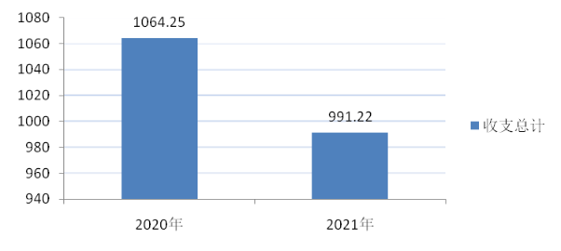
收、支决算总计变动情况图

二、收入决算情况说明
2021年本年收入合计495.61万元，其中：一般公共预算财政拨款收入495.61万元，占100%；政府性基金预算财政拨款收入0万元，占0%；国有资本经营预算财政拨款收入0万元，占0%；上级补助收入0万元，占0%；事业收入0万元，占0%；经营收入0万元，占0%；附属单位上缴收入0万元，占0%；其他收入0万元，占0%。
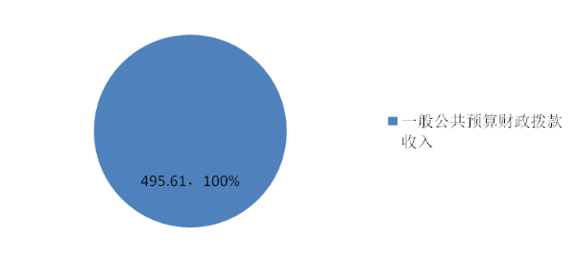
收入决算结构图

三、支出决算情况说明
2021年本年支出合计495.61万元，其中：基本支出87.55万元，占17.67%；项目支出408.06万元，占82.33%；上缴上级支出0万元，占0%；经营支出0万元，占0%；对附属单位补助支出0万元，占0%。
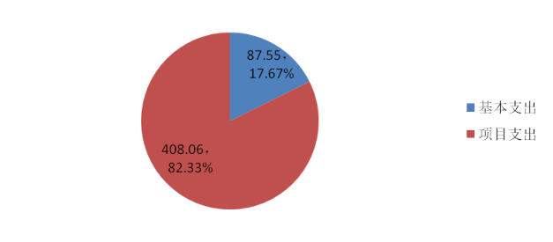
支出决算结构图

四、财政拨款收入支出决算总体情况说明
2021年财政拨款收、支总计991.22万元。与2020年相比，收、支总计减少了73.03万元，下降了6.86%，主要变动原因一是按要求压减一般性公用支出压减，用于民生领域保障；二是压减了项目支出。
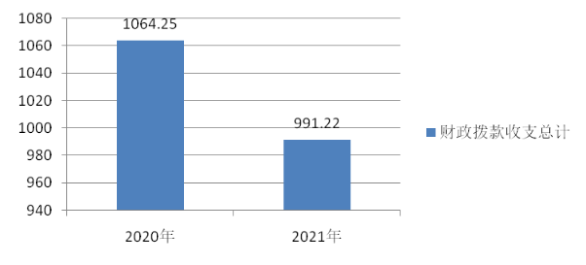
财政拨款收、支决算总计变动情况

五、一般公共预算财政拨款支出决算情况说明
（一）一般公共预算财政拨款支出决算总体情况
2021年一般公共预算财政拨款支出495.61万元，占本年支出合计的100%。与2020年相比，一般公共预算财政拨款支出增加了314万元，增长了172.90%。主要变动原因是2021年所有预算均通过一般公共预算下达，未通过政府性基金预算下达。
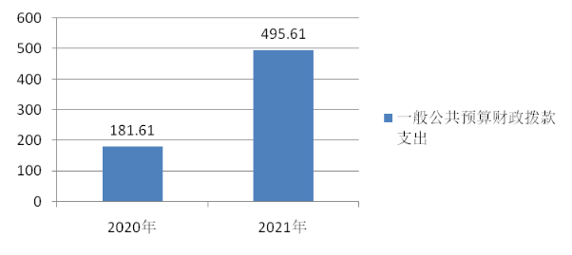
一般公共预算财政拨款支出决算变动情况

（二）一般公共预算财政拨款支出决算结构情况
2021年一般公共预算财政拨款支出495.61万元，主要用于以下方面:社会保障和就业（类）支出489.47万元，占98.76%；住房保障支出6.14万元，占1.24%。
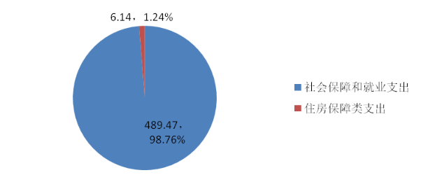
一般公共预算财政拨款支出决算结构
（三）一般公共预算财政拨款支出决算具体情况
2021年一般公共预算支出决算数为495.61万元，完成预算100%。其中：
1.社会保障和就业（类）人力资源和社会保障管理事务（款）信息化建设（项）:支出决算为377.11万元，完成预算100%，决算数与预算数持平。
2.社会保障和就业（类）人力资源和社会保障管理事务（款）其他人力资源和社会保障管理事务支出（项）：支出决算为106.10万元，完成预算100%，决算数与预算数持平。
3.社会保障和就业（类）行政事业单位养老支出（款）机关事业单位基本养老保险缴费支出（项）：支出决算为6.26万元，完成预算100%，决算数与预算数持平。
4.住房保障支出（类）住房改革支出（款）住房公积金（项）:支出决算为6.14万元，完成预算100%，决算数与预算数持平。
六、一般公共预算财政拨款基本支出决算情况说明
2021年一般公共预算财政拨款基本支出87.55万元，其中：
人员经费78万元，主要包括：基本工资、津贴补贴、绩效工资、机关事业单位基本养老保险缴费、其他社会保障缴费、其他工资福利支出、职工基本医疗保险缴费、公务员医疗补助缴费、住房公积金等。
公用经费9.55万元，主要包括：办公费、邮电费、差旅费、维修（护）费、租赁费、培训费、公务接待费、劳务费、委托业务费、工会经费、福利费、其他交通费、其他商品和服务支出等。
七、“三公”经费财政拨款支出决算情况说明
（一）“三公”经费财政拨款支出决算总体情况说明
2021年“三公”经费财政拨款支出决算为0.05万元，完成预算20.83%，决算数小于预算数的主要原因是我中心厉行节约、缩减开支。
（二）“三公”经费财政拨款支出决算具体情况说明
2021年“三公”经费财政拨款支出决算中，因公出国（境）费支出决算0万元，占0%；公务用车购置及运行维护费支出决算0万元，占0%；公务接待费支出决算0.05万元，占100%。具体情况如下：
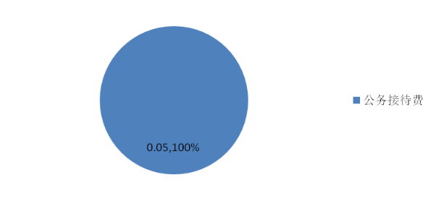
“三公”经费财政拨款支出结构

1.因公出国（境）经费支出0万元。
2.公务用车购置及运行维护费支出0万元。
3.公务接待费支出0.05万元，完成预算100%。公务接待费支出与2020年持平。
国内公务接待支出0.05万元，主要用于执行公务、开展业务活动开支的用餐费。国内公务接待1批次，3人次（不包括陪同人员），共计支出0.05万元，具体内容包括：接待上级部门考察开支。
外事接待支出0万元。
八、政府性基金预算支出决算情况说明
2021年政府性基金预算财政拨款支出0万元。
九、国有资本经营预算支出决算情况说明
2021年国有资本经营预算财政拨款支出0万元。
十、其他重要事项的情况说明
（一）机关运行经费支出情况
信息中心为事业单位，按规定未使用机关运行的相关科目。
（二）政府采购支出情况
2021年，我中心政府采购支出总额127.8万元，其中：政府采购货物支出0万元、政府采购工程支出0万元、政府采购服务支出127.8万元。主要用于金保信息系统的维保。授予中小企业合同金额0万元，占政府采购支出总额的0%，其中：授予小微企业合同金额0万元，占政府采购支出总额的0%。
（三）国有资产占有使用情况
截至2021年12月31日，我中心共有车辆0辆，单价50万元以上通用设备0台（套），单价100万元以上专用设备0台（套）。
（四）预算绩效管理情况
根据预算绩效管理要求，本单位在2021年度预算编制阶段，组织对业务运行、一卡通专项经费、聘用人员经费、惠民惠农阳光审批平台、社银合作资金等5个项目开展了预算事前绩效评估，对5个项目编制了绩效目标，预算执行过程中，选取5个项目开展绩效监控，年终执行完毕后，对5个项目的完成情况进行了梳理，2021年特定目标类部门预算项目绩效目标自评表见附件（第四部分）。

- 名词解释

1.财政拨款收入：指单位从同级财政部门取得的财政预算资金。
2.事业收入：指事业单位开展专业业务活动及辅助活动取得的收入。
3.经营收入：指事业单位在专业业务活动及其辅助活动之外开展非独立核算经营活动取得的收入。
4.其他收入：指单位取得的除上述收入以外的各项收入。
5.使用非财政拨款结余：指事业单位使用以前年度积累的非财政拨款结余弥补当年收支差额的金额。
6.年初结转和结余：指以前年度尚未完成、结转到本年按有关规定继续使用的资金。
7.结余分配：指事业单位按照会计制度规定缴纳的所得税、提取的专用结余以及转入非财政拨款结余的金额等。
8.年末结转和结余：指单位按有关规定结转到下年或以后年度继续使用的资金。
9.社会保障和就业支出（类）人力资源和社会保障管理事务（款）信息化建设（项）:指反映人力资源和社会保障部门用于信息化建设、运行维护和数据分析等方面的支出，如金保工程、社会保障卡建设和运行维护、人力资源市场信息化等支出。
社会保障和就业支出（类）行政事业单位离退休（款）机关事业单位基本养老保险缴费支出（项）：指反映机关事业单位实施养老保险制度由单位缴纳的基本养老保险费支出。
10.住房保障（类）住房改革支出（款）住房公积金（项）：指反映行政事业单位按人力资源和社会保障部、财政部规定的基本工资和津贴补贴以及规定比例为职工缴纳的住房公积金。
11.基本支出：指为保障机构正常运转、完成日常工作任务而发生的人员支出和公用支出。
12.项目支出：指在基本支出之外为完成特定行政任务和事业发展目标所发生的支出。
13.“三公”经费：指部门用财政拨款安排的因公出国（境）费、公务用车购置及运行费和公务接待费。其中，因公出国（境）费反映单位公务出国（境）的国际旅费、国外城市间交通费、住宿费、伙食费、培训费、公杂费等支出；公务用车购置及运行费反映单位公务用车车辆购置支出（含车辆购置税）及租用费、燃料费、维修费、过路过桥费、保险费等支出；公务接待费反映单位按规定开支的各类公务接待（含外宾接待）支出。
14.经营支出：指事业单位在专业业务活动及其辅助活动之外开展非独立核算经营活动发生的支出。

第四部分 附件
2021年特定目标类部门预算项目绩效目标自评
（惠民惠农阳光审批平台）
主管部门及代码 |  | 攀枝花市人力资源和社会保障局 |  | 实施单位 | 攀枝花市人力资源和社会保障信息中心
项目预算  执行情况  （万元） |  | 预算数： | 166.996 | 执行数： | 166.996
 |  | 其中：  财政拨款 | 166.996 | 其中：  财政拨款 | 166.996
 |  | 其他资金 |  | 其他资金
年度总体目标  完成情况 | 预期目标 |  |  | 目标实际完成情况
 | 2021年市县两级要全面建成‘一卡通’阳光审批平台，实现惠民惠农财政补贴资金阳光审批、阳光发放、阳光监管”。 |  |  | 该项目于2021年3月29日启动、6月2日开发团队进场、6月30日试点项目上线运行、8月31日完成全部补贴项目开发。阳光审批系统已开通34项补贴项目，已完成约3.4万人次业务受理，全面实现“阳光申报、阳光审批、阳光发放、阳光监督”。
年度绩效指标完成情况 | 一级  指标 | 二级  指标 | 三级  指标 | 预期指标值 | 实际完成指标值
 | 完成  指标 | 数量指标 | 基础平台 | 1套 | 1套
 |  | 质量指标 | 体系架构 | 基于J2EE标准的B/S/S体系架构 | 基于J2EE标准的B/S/S体系架构
 |  | 时效指标 | 应用响应时间 | <3秒 | <3秒
 |  | 成本指标 | 基础平台 | 196 | 166.996
 |  | 社会效益 指标 | 补贴发放渠道 | 统一 | 各项补贴都统一发放到社保卡
 |  | 可持续影响 指标 | 人民群众的获得感、幸福感 | 不断增强 | 不断增强
 | 满意  度指标 | 满意度  指标 | 用户满意度 | >80% | >80%

2021年特定目标类部门预算项目绩效目标自评
（社银合作资金项目）
主管部门及代码 |  | 攀枝花市人力资源和社会保障局 |  | 实施单位 | 攀枝花市人力资源和社会保障信息中心
项目预算  执行情况  （万元） |  | 预算数： | 106.10 | 执行数： | 106.10
 |  | 其中：  财政拨款 | 106.10 | 其中：  财政拨款 | 106.10
 |  | 其他资金 |  | 其他资金
年度总体目标  完成情况 | 预期目标 |  |  | 目标实际完成情况
 | 保障人社部门信息化系统稳定运行、应用系统使用正常 |  |  | 人社部门信息化系统运行稳定、应用系统使用正常
年度绩效指标完成情况 | 一级  指标 | 二级  指标 | 三级  指标 | 预期指标值 | 实际完成指标值
 | 完成  指标 | 数量指标 | 维护系统数量 | 不少于3个 | 6个
 |  | 质量指标 | 系统故障总时间 | 小于10小时/年 | 小于3小时/年
 |  | 时效指标 | 系统运维时间 | 1-12月 | 1-12月
 |  | 成本指标 | 系统维保费等费用（万元） | 106.10 | 106.10
 |  | 社会效益 指标 | 办事效率 | 显著提高 | 显著提高
 | 满意  度指标 | 满意度  指标 | 系统用户满意度 | 大于80% | 90%

2021年特定目标类部门预算项目绩效目标自评
（聘用人员经费）
主管部门及代码 |  | 攀枝花市人力资源和社会保障局 |  | 实施单位 | 攀枝花市人力资源和社会保障信息中心
项目预算  执行情况  （万元） |  | 预算数： | 95.076 | 执行数： | 95.076
 |  | 其中：  财政拨款 | 95.076 | 其中：  财政拨款 | 95.076
 |  | 其他资金 |  | 其他资金
年度总体目标  完成情况 | 预期目标 |  |  | 目标实际完成情况
 | 保障攀枝花市12333人力资源和社会保障咨询服务热线的运行。 |  |  | 2021年攀枝花市12333人力资源和社会保障咨询热线正常运行。
年度绩效指标完成情况 | 一级  指标 | 二级  指标 | 三级  指标 | 预期指标值 | 实际完成指标值
 | 完成  指标 | 数量指标 | 用工人数（人） | 不高于20人 | 20人
 |  | 质量指标 | 年度话务放弃量（万通） | 不高于5 | 3.2
 |  | 时效指标 | 完成时间 | 1-12月 | 1-12月
 |  | 成本指标 | 年人均包干经费（万元） | 不高于5万元 | 4.75万元
 |  | 社会效益指标 | 12333便民热线人工接通量（万通） | 不低于7 | 9.72
 |  | 可持续影响指标 | 群众对社保业务的认知度 | 不断增强 | 不断增强
 | 满意  度指标 | 满意度  指标 | 来电用户满意度 | 大于80% | 90%
2021年特定目标类部门预算项目绩效目标自评（一卡通专项经费）
主管部门及代码 |  | 攀枝花市人力资源和社会保障局人社局 |  | 实施单位 | 攀枝花市人力资源和社会保障信息中心
项目预算  执行情况  （万元） |  | 预算数： | 34.89 | 执行数： | 34.89
 |  | 其中：  财政拨款 | 34.89 | 其中：  财政拨款 | 34.89
 |  | 其他资金 |  | 其他资金
年度总体目标  完成情况 | 预期目标 |  |  | 目标实际完成情况
 | 顺利完成一卡通相关工作。 |  |  | 顺利完成一卡通相关工作。
年度绩效指标完成情况 | 一级  指标 | 二级  指标 | 三级  指标 | 预期指标值 | 实际完成指标值
 | 完成  指标 | 数量指标 | 一卡通平台（个） | 1个 | 1个
 |  | 质量指标 | 一卡通相关工作 | 保障一卡通工作顺利开展 | 保障一卡通工作顺利开展
 |  | 时效指标 | 完成时间 | 2021年 | 2021年
 |  | 成本指标 | 一卡通相关费用 | 34.89 | 34.89
 |  | 社会效益指标 | 让一卡通平台良性运行 | 保障相关资金按时足额发放，更加透明高效 | 保障相关资金按时足额发放，更加透明高效
 | 满意  度指标 | 满意度  指标 | 收到补贴群众满意度 | ≥80% | 90%

2021年特定目标类部门预算项目绩效目标自评（业务运行费）
主管部门及代码 |  | 攀枝花市人力资源和社会保障局 |  | 实施单位 | 攀枝花市人力资源和社会保障信息中心
项目预算  执行情况  （万元） |  | 预算数： | 5 | 执行数： | 5
 |  | 其中：  财政拨款 | 5 | 其中：  财政拨款 | 5
 |  | 其他资金 |  | 其他资金
年度总体目标  完成情况 | 预期目标 |  |  | 目标实际完成情况
 | 保障中心的正常运转 |  |  | 保障中心的正常运转
年度绩效指标完成情况 | 一级  指标 | 二级  指标 | 三级  指标 | 预期指标值 | 实际完成指标值
 | 完成  指标 | 数量指标 | 劳动大厦费用分摊月数 | 不高于12个月 | 12
 |  | 质量指标 | 安保服务质量 | 较好 | 较好
 |  | 时效指标 | 完成时效 | 2021年全年 | 2021年全年
 |  | 成本指标 | 业务运行相关费用 | 5 | 5
 | 满意  度指标 | 满意度  指标 | 培训学员满意度 | 不低于90% | 95%

第五部分 附表

一、收入支出决算总表

二、收入决算表

三、支出决算表

四、财政拨款收入支出决算总表

五、财政拨款支出决算明细表

六、一般公共预算财政拨款支出决算表

七、一般公共预算财政拨款支出决算明细表

八、一般公共预算财政拨款基本支出决算表

九、一般公共预算财政拨款项目支出决算表

十、一般公共预算财政拨款“三公”经费支出决算表

十一、政府性基金预算财政拨款收入支出决算表

十二、政府性基金预算财政拨款“三公”经费支出决算表

十三、国有资本经营预算财政拨款收入支出决算表
十四、国有资本经营预算财政拨款支出决算表
附件：四川省攀枝花市人力资源和社会保障信息中心2021年决算公开表.XLS

